ĐỀ THI THỬ HSG LỚP 12 CẤP THÀNH PHỐ
PHÂN TÍCH, HƯỚNG DẪN GIẢI CHI TIẾT
Môn: VẬT LÍ – Năm học 2026 – 2027 – Mã đề HSG 004

PHẦN I. CÂU TRẮC NGHIỆM NHIỀU LỰA CHỌN
Câu 1. Cường độ điện trường do điện tích $+Q$ tại điểm cách nó $r$ là $E$. Thay bằng điện tích $-2Q$ và giảm khoảng cách còn $r/2$. Cường độ điện trường mới bằng bao nhiêu?
A. $4E$. B. $8E$. C. $0,25E$. D. $E$.
Đáp án: B

1. Phân tích nhanh
Kiến thức trọng tâm | Cường độ điện trường của điện tích điểm tỉ lệ với độ lớn điện tích và tỉ lệ nghịch với bình phương khoảng cách.

2. Hướng dẫn giải
Độ lớn cường độ điện trường ban đầu:
$$E=\frac{kQ}{εr^{2}}.$$
Sau khi thay điện tích và khoảng cách:
$$E'=\frac{k \left|-2Q\right|}{ε{\left(r/2\right)}^{2}}=\frac{2kQ}{εr^{2}/4}=8E.$$
Dấu của điện tích chỉ làm đổi chiều vectơ điện trường, không làm giảm độ lớn. Chọn B.

3. Phân tích các phương án
A | Sai, mới chỉ tính đến một phần sự thay đổi.
B | Đúng, điện tích tăng 2 lần và khoảng cách giảm 2 lần nên độ lớn tăng $2×2^{2}=8$ lần.
C | Sai, quan hệ với khoảng cách là nghịch đảo bình phương.
D | Sai, cả điện tích và khoảng cách đều thay đổi.
Câu 2. Bốn điện tích được đặt tại bốn đỉnh hình vuông như đề bài. Cường độ điện trường tại tâm $O$ bằng bao nhiêu?
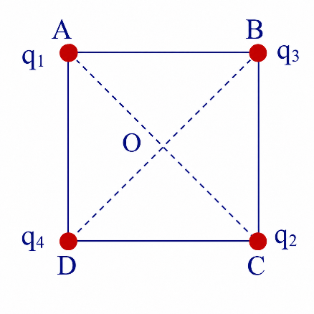
A. $\frac{4\sqrt{2}kq}{εa^{2}}$. B. $\frac{4kq}{εa^{2}}$. C. $0$. D. $\frac{\sqrt{2}kq}{εa^{2}}$.
Đáp án: C

1. Phân tích nhanh
Kiến thức trọng tâm | Khai thác tính đối xứng của các điện tích ở hai đỉnh đối diện.

2. Hướng dẫn giải
Tại $O$, hai điện tích $-q$ ở $A$ và $C$ gây ra hai vectơ điện trường cùng độ lớn, ngược chiều trên đường chéo $AC$, nên
$${\vec{E}}_{A}+{\vec{E}}_{C}=\vec{0}.$$
Tương tự, hai điện tích $+q$ ở $B,D$ cho
$${\vec{E}}_{B}+{\vec{E}}_{D}=\vec{0}.$$
Do đó
$${\vec{E}}_{O}=\vec{0},$$
nên $E_{O}=0$. Chọn C.

3. Phân tích các phương án
A | Sai, không cộng đại số các độ lớn khi vectơ đối nhau.
B | Sai, bỏ qua sự triệt tiêu theo các đường chéo.
C | Đúng, các cặp điện tích ở hai đỉnh đối diện triệt tiêu nhau.
D | Sai, hệ có đối xứng tâm nên tổng vectơ bằng không.
Câu 3. Nguồn có suất điện động $6 \text{V}$, điện trở trong $r=2 Ω$. Tìm $R$ để công suất mạch ngoài cực đại.
A. $3 Ω$. B. $2 Ω$. C. $0,5 Ω$. D. $4 Ω$.
Đáp án: B

1. Phân tích nhanh
Kiến thức trọng tâm | Áp dụng định lí truyền công suất cực đại.

2. Hướng dẫn giải
Công suất trên mạch ngoài:
$$P=I^{2}R=\frac{E^{2}R}{{\left(R+r\right)}^{2}}.$$
Với $E,r$ không đổi, $P$ đạt cực đại khi
$$R=r.$$
Suy ra $R=2 Ω$. Chọn B.

3. Phân tích các phương án
A | Sai, $R≠r$.
B | Đúng theo điều kiện truyền công suất cực đại.
C | Sai.
D | Sai.
Câu 4. Ba đèn cùng định mức $110 \text{V}$; $Đ_{1},Đ_{2}$ song song rồi nối tiếp $Đ_{3}$ vào nguồn $220 \text{V}$. Điều kiện về công suất định mức là gì?
A. $P_{1}^{2}+P_{2}^{2}=P_{3}^{2}$. B. $\frac{P_{1}P_{2}}{P_{1}+P_{2}}=P_{3}$.
C. $P_{1}+P_{2}=P_{3}$. D. $P_{1}-P_{2}=P_{3}$.
Đáp án: C

1. Phân tích nhanh
Kiến thức trọng tâm | Khi sáng bình thường, mỗi đèn có đúng hiệu điện thế định mức; dùng $P=UI$.

2. Hướng dẫn giải
Nhánh song song $Đ_{1},Đ_{2}$ có hiệu điện thế $110 \text{V}$ và đèn $Đ_{3}$ cũng có $110 \text{V}$, tổng đúng $220 \text{V}$. Dòng qua $Đ_{3}$ bằng tổng dòng hai nhánh:
$$I_{3}=I_{1}+I_{2}.$$
Vì cùng hiệu điện thế định mức $U=110 \text{V}$,
$$\frac{P_{3}}{U}=\frac{P_{1}}{U}+\frac{P_{2}}{U}⇒P_{3}=P_{1}+P_{2}.$$
Chọn C.

3. Phân tích các phương án
A | Sai, công suất không cộng theo định lí Pitago.
B | Sai, biểu thức này tương tự ghép song song điện trở, không phải điều kiện dòng điện.
C | Đúng.
D | Sai, dòng qua đèn 3 bằng tổng chứ không phải hiệu.
Câu 5. Mạch gồm hai đèn như hình. Tìm $R_{1},R_{2}$ để cả hai đèn sáng bình thường.
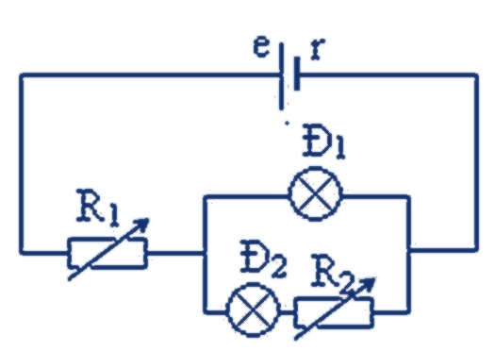
A. $6,48 Ω;7 Ω$. B. $0,48 Ω;7 Ω$.
C. $6,48 Ω;12 Ω$. D. $0,48 Ω;12 Ω$.
Đáp án: B

1. Phân tích nhanh
Kiến thức trọng tâm | Tính dòng định mức của từng đèn, sau đó dùng định luật Ôm cho từng phần mạch.

2. Hướng dẫn giải
Dòng định mức:
$$I_{1}=\frac{P_{1}}{U_{1}}=\frac{3}{6}=0,5 \text{A}, I_{2}=\frac{1,25}{2,5}=0,5 \text{A}.$$
Nhánh chứa $Đ_{1}$ có điện áp $6 \text{V}$, nên nhánh $Đ_{2}-R_{2}$ cũng có $6 \text{V}$. Điện áp trên $R_{2}$:
$$U_{R_{2}}=6-2,5=3,5 \text{V},$$
do đó
$$R_{2}=\frac{3,5}{0,5}=7 Ω.$$
Dòng mạch chính $I=I_{1}+I_{2}=1 \text{A}$. Hiệu điện thế mạch ngoài:
$$U=E-Ir=6,6-1⋅0,12=6,48 \text{V}.$$
Suy ra $U_{R_{1}}=6,48-6=0,48 \text{V}$ và
$$R_{1}=0,48 Ω.$$
Chọn B.

3. Phân tích các phương án
A | Sai ở $R_{1}$.
B | Đúng.
C | Sai cả hai giá trị.
D | Sai ở $R_{2}$.
Câu 6. Dây nung $1,2 \text{kW}$ đun nước trong $3$ phút làm tăng ${10}^{∘}\text{C}$; khi ngắt điện nước nguội $1,5^{∘}\text{C}$ mỗi phút. Tìm khối lượng nước.
A. $2,55 \text{kg}$. B. $3,55 \text{kg}$. C. $1,55 \text{kg}$. D. $4,55 \text{kg}$.
Đáp án: B

1. Phân tích nhanh
Kiến thức trọng tâm | Năng lượng điện bằng nhiệt lượng nước thu vào cộng nhiệt lượng thất thoát trong cùng thời gian.

2. Hướng dẫn giải
Năng lượng dây nung cung cấp:
$$Q_{đ}=Pt=1,2×{10}^{3}⋅180=216000 \text{J}.$$
Nhiệt lượng nước tăng nhiệt độ:
$$Q_{n}=mc\left(90-80\right)=42000m.$$
Trong $3$ phút, nếu không đun, nước giảm $3×1,5=4,5^{∘}\text{C}$, nên nhiệt thất thoát:
$$Q_{hp}=mc⋅4,5=18900m.$$
Do đó
$$216000=42000m+18900m⇒m=3,55 \text{kg}.$$
Chọn B.

3. Phân tích các phương án
A | Sai do chưa tính đúng tổng nhiệt thu và hao phí.
B | Đúng.
C | Sai.
D | Sai.
Câu 7. Tính nhiệt lượng để $10 \text{kg}$ nước ở ${25}^{∘}\text{C}$ thành hơi ở ${100}^{∘}\text{C}$.
A. $29052 \text{kJ}$. B. $31756 \text{kJ}$.
C. $26135 \text{kJ}$. D. $19457 \text{kJ}$.
Đáp án: C

1. Phân tích nhanh
Kiến thức trọng tâm | Quá trình gồm làm nóng nước đến nhiệt độ sôi và hóa hơi hoàn toàn.

2. Hướng dẫn giải
$$Q=mc\left(100-25\right)+mL.$$
Thay số:
$$Q=10⋅4180⋅75+10⋅2,3×{10}^{6}=2,6135×{10}^{7} \text{J}=26135 \text{kJ}.$$
Chọn C.

3. Phân tích các phương án
A | Sai.
B | Sai.
C | Đúng.
D | Sai.
Câu 8. Nhiệt kế lần lượt cho các số chỉ ${80}^{∘}\text{C},{16}^{∘}\text{C},{78}^{∘}\text{C},{19}^{∘}\text{C}$. Tìm số chỉ tiếp theo.
A. ${75}^{∘}\text{C}$. B. ${76}^{∘}\text{C}$. C. ${77}^{∘}\text{C}$. D. ${78}^{∘}\text{C}$.
Đáp án: B

1. Phân tích nhanh
Kiến thức trọng tâm | Dùng cân bằng nhiệt để xác định tỉ số nhiệt dung của hai bình và nhiệt kế.

2. Hướng dẫn giải
Gọi nhiệt dung của bình 1, bình 2 và nhiệt kế là $C_{1},C_{2},C_{3}$. Khi nhiệt kế từ ${16}^{∘}\text{C}$ vào bình 1 đang ở ${80}^{∘}\text{C}$ và cân bằng ở ${78}^{∘}\text{C}$:
$$C_{3}\left(78-16\right)=C_{1}\left(80-78\right)⇒C_{1}=31C_{3}.$$
Khi nhiệt kế từ ${78}^{∘}\text{C}$ vào bình 2 đang ở ${16}^{∘}\text{C}$ và cân bằng ở ${19}^{∘}\text{C}$:
$$C_{3}\left(78-19\right)=C_{2}\left(19-16\right)⇒C_{2}=\frac{59}{3}C_{3}.$$
Lần tiếp theo, nhiệt kế ${19}^{∘}\text{C}$ vào bình 1 đang ở ${78}^{∘}\text{C}$:
$$t=\frac{C_{1}⋅78+C_{3}⋅19}{C_{1}+C_{3}}=\frac{31⋅78+19}{32}≈76,{16}^{∘}\text{C}.$$
Gần nhất là ${76}^{∘}\text{C}$. Chọn B.

3. Phân tích các phương án
A | Sai.
B | Đúng.
C | Sai.
D | Sai, nhiệt kế làm nhiệt độ bình 1 giảm thêm.
Câu 9. Phát biểu nào về nội năng là không đúng?
A. Nội năng là một dạng năng lượng.
B. Nội năng có thể chuyển hóa thành dạng năng lượng khác.
C. Nội năng là nhiệt lượng.
D. Nội năng có thể tăng hoặc giảm.
Đáp án: C

1. Phân tích nhanh
Kiến thức trọng tâm | Phân biệt đại lượng trạng thái nội năng với năng lượng truyền do chênh lệch nhiệt độ.

2. Hướng dẫn giải
Nội năng $U$ là năng lượng bên trong của vật. Nhiệt lượng $Q$ không phải là phần “chứa sẵn” trong vật mà là năng lượng truyền từ vật này sang vật khác do chênh lệch nhiệt độ. Vì vậy không thể đồng nhất nội năng với nhiệt lượng. Chọn C.

3. Phân tích các phương án
A | Đúng.
B | Đúng.
C | Sai, đây là phát biểu cần chọn.
D | Đúng, nội năng thay đổi khi truyền nhiệt hoặc thực hiện công.
Câu 10. Đọc đồ thị nhiệt độ sôi của nước theo độ cao.
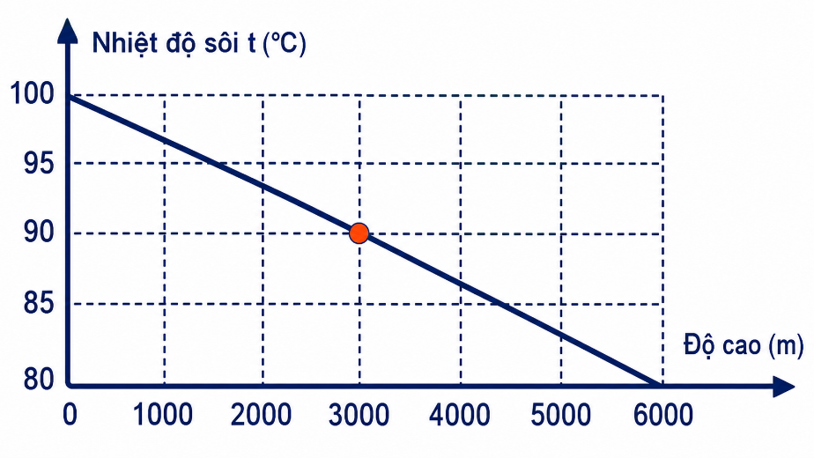
A. Càng lên cao, nhiệt độ sôi càng tăng.
B. Ở $3000 \text{m}$, nhiệt độ sôi là ${90}^{∘}\text{C}$.
C. Ở mặt biển, nhiệt độ sôi là ${80}^{∘}\text{C}$.
D. Ở $6000 \text{m}$, nhiệt độ sôi là ${100}^{∘}\text{C}$.
Đáp án: B

1. Phân tích nhanh
Kiến thức trọng tâm | Đọc trực tiếp tọa độ điểm trên đồ thị.

2. Hướng dẫn giải
Đường biểu diễn giảm từ khoảng ${100}^{∘}\text{C}$ ở mực nước biển xuống khoảng ${80}^{∘}\text{C}$ ở $6000 \text{m}$. Tại $3000 \text{m}$, đồ thị cho ${90}^{∘}\text{C}$. Chọn B.

3. Phân tích các phương án
A | Sai, càng lên cao nhiệt độ sôi càng giảm.
B | Đúng.
C | Sai, ở mặt biển khoảng ${100}^{∘}\text{C}$.
D | Sai, ở $6000 \text{m}$ khoảng ${80}^{∘}\text{C}$.
Câu 11. Khí đẳng áp có thể tích tăng $20\%$ khi nhiệt độ tăng ${94}^{∘}\text{C}$. Tìm nhiệt độ ban đầu.
A. ${235}^{∘}\text{C}$. B. $196,{85}^{∘}\text{C}$. C. ${210}^{∘}\text{C}$. D. ${220}^{∘}\text{C}$.
Đáp án: B

1. Phân tích nhanh
Kiến thức trọng tâm | Đẳng áp: $V/T$ không đổi, nhiệt độ phải đổi sang Kelvin.

2. Hướng dẫn giải
Đặt nhiệt độ ban đầu là $T_{1}$ (K). Khi đó $T_{2}=T_{1}+94$ và $V_{2}=1,2V_{1}$. Theo định luật Charles:
$$\frac{V_{2}}{V_{1}}=\frac{T_{2}}{T_{1}}⇒1,2=\frac{T_{1}+94}{T_{1}}.$$
Suy ra $0,2T_{1}=94$, nên $T_{1}=470 \text{K}=196,{85}^{∘}\text{C}$. Chọn B.

3. Phân tích các phương án
A | Sai.
B | Đúng.
C | Sai.
D | Sai.
Câu 12. Ruột xe có thể tích không đổi, nhiệt độ tăng từ ${27}^{∘}\text{C}$ lên ${35}^{∘}\text{C}$. Tính phần trăm tăng áp suất.
A. $2,7\%$. B. $29,6\%$. C. $1,027\%$. D. $77,1\%$.
Đáp án: A

1. Phân tích nhanh
Kiến thức trọng tâm | Đẳng tích: $p/T$ không đổi.

2. Hướng dẫn giải
$$T_{1}=300 \text{K}, T_{2}=308 \text{K}.$$
Do đó
$$\frac{p_{2}-p_{1}}{p_{1}}=\frac{T_{2}-T_{1}}{T_{1}}=\frac{8}{300}=0,02667.$$
Áp suất tăng khoảng $2,7\%$. Chọn A.

3. Phân tích các phương án
A | Đúng.
B | Sai.
C | Sai, đây gần với tỉ số chứ không phải phần trăm đúng.
D | Sai.
Câu 13. Một gam helium thực hiện chu trình trong hệ $\left(p,T\right)$ như hình. Tìm thể tích ở trạng thái (4).
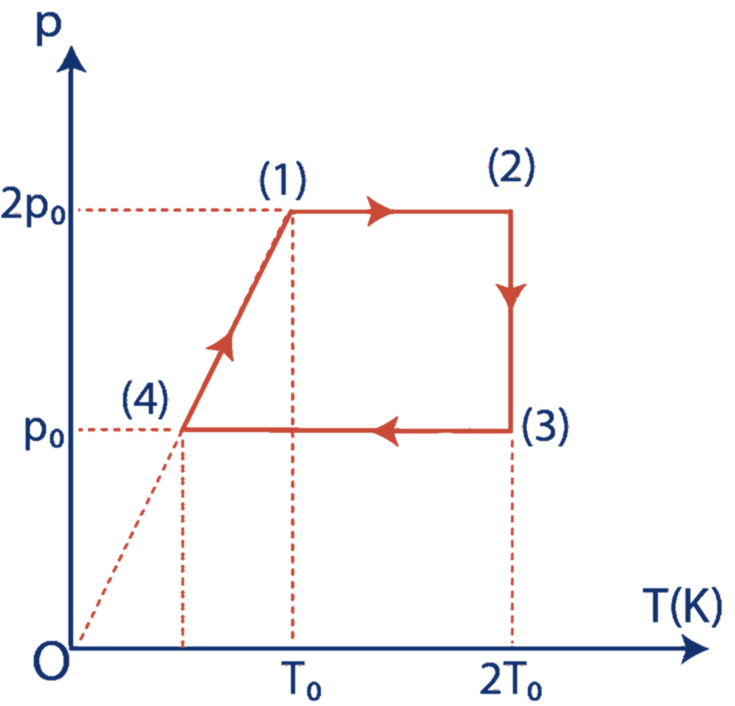
A. $3,12 {\text{m}}^{3}$. B. $3,12×{10}^{-3} {\text{m}}^{3}$.
C. $6,24 {\text{m}}^{3}$. D. $6,24×{10}^{-3} {\text{m}}^{3}$.
Đáp án: B

1. Phân tích nhanh
Kiến thức trọng tâm | Xác định số mol và nhiệt độ trạng thái (4) từ đường thẳng qua gốc trên đồ thị $\left(p,T\right)$.

2. Hướng dẫn giải
Số mol helium:
$$n=\frac{m}{M}=\frac{1}{4}=0,25 \text{mol}.$$
Đường nối $O,\left(4\right),\left(1\right)$ là đường đẳng tích nên $p/T$ không đổi. Với $\left(1\right):\left(T_{0},2p_{0}\right)$ và $\left(4\right):\left(T_{4},p_{0}\right)$:
$$\frac{p_{0}}{T_{4}}=\frac{2p_{0}}{T_{0}}⇒T_{4}=\frac{T_{0}}{2}=150 \text{K}.$$
Phương trình trạng thái:
$$V_{4}=\frac{nRT_{4}}{p_{0}}=\frac{0,25⋅8,31⋅150}{{10}^{5}}=3,12×{10}^{-3} {\text{m}}^{3}.$$
Chọn B.

3. Phân tích các phương án
A | Sai đơn vị bậc nghìn.
B | Đúng.
C | Sai.
D | Sai, lớn gấp đôi.
Câu 14. Nhiệt độ tăng từ ${20}^{∘}\text{C}$ lên ${40}^{∘}\text{C}$. Động năng tịnh tiến trung bình tăng bao nhiêu lần?
A. $1,07$ lần. B. $1,5$ lần. C. $2$ lần. D. $2,5$ lần.
Đáp án: A

1. Phân tích nhanh
Kiến thức trọng tâm | Động năng tịnh tiến trung bình tỉ lệ với nhiệt độ tuyệt đối.

2. Hướng dẫn giải
$$\overline{W_{d}}=\frac{3}{2}kT⇒\frac{{\overline{W}}_{d2}}{{\overline{W}}_{d1}}=\frac{T_{2}}{T_{1}}=\frac{313}{293}≈1,068≈1,07.$$
Chọn A.

3. Phân tích các phương án
A | Đúng.
B | Sai.
C | Sai, không dùng tỉ số nhiệt độ Celsius.
D | Sai.
Câu 15. Khí dãn đẳng áp, nhiệt độ tuyệt đối tăng gấp đôi. Tính công.
A. $1600 \text{J}$. B. $6400 \text{J}$. C. $3200 \text{J}$. D. $4000 \text{J}$.
Đáp án: B

1. Phân tích nhanh
Kiến thức trọng tâm | Ở đẳng áp, thể tích tỉ lệ nhiệt độ tuyệt đối; công $A=pΔV$.

2. Hướng dẫn giải
Thể tích ban đầu:
$$V_{1}=Sh=200×40=8000 {\text{cm}}^{3}=8×{10}^{-3} {\text{m}}^{3}.$$
Vì $T_{2}=2T_{1}$ và $p$ không đổi nên $V_{2}=2V_{1}$, do đó $ΔV=V_{1}$. Công:
$$A=pΔV=8×{10}^{5}⋅8×{10}^{-3}=6400 \text{J}.$$
Chọn B.

3. Phân tích các phương án
A | Sai.
B | Đúng.
C | Sai.
D | Sai.
Câu 16. Khung vuông cạnh $a$ đặt cạnh dây thẳng dài; cạnh gần dây cách $a$, cạnh xa cách $2a$. Tìm lực tổng hợp.
A. $4×{10}^{-7} \text{N}$. B. $2×{10}^{-7} \text{N}$.
C. $3×{10}^{-7} \text{N}$. D. $1×{10}^{-7} \text{N}$.
Đáp án: B

1. Phân tích nhanh
Kiến thức trọng tâm | Lực trên hai cạnh vuông góc với dây thẳng triệt tiêu; hai cạnh song song có lực ngược chiều và khác độ lớn.

2. Hướng dẫn giải
Từ trường của dây thẳng tại khoảng cách $r$:
$$B=\frac{μ_{0}I_{1}}{2πr}.$$
Lực lên cạnh $AD$ ở khoảng cách $a$:
$$F_{1}=Ia\frac{μ_{0}I_{1}}{2πa}=\frac{μ_{0}II_{1}}{2π}=4×{10}^{-7} \text{N}.$$
Lực lên cạnh $BC$ ở khoảng cách $2a$:
$$F_{2}=Ia\frac{μ_{0}I_{1}}{2π\left(2a\right)}=2×{10}^{-7} \text{N}.$$
Hai lực ngược chiều, nên
$$F=F_{1}-F_{2}=2×{10}^{-7} \text{N}.$$
Chọn B.

3. Phân tích các phương án
A | Là lực trên cạnh gần, chưa trừ lực cạnh xa.
B | Đúng.
C | Sai.
D | Sai.
Câu 17. Đoạn dây đồng $CD$ dài $l$, khối lượng $m$ được treo nằm ngang bằng hai dây mềm, nhẹ, cách điện. Đặt dây trong từ trường đều $B$ có đường sức thẳng đứng hướng lên. Cho dòng điện $I$ qua dây sao cho $BIl=2mg$. Dây treo lệch so với phương thẳng đứng một góc gần nhất bằng
A. ${45}^{∘}$. B. ${85}^{∘}$. C. ${25}^{∘}$. D. ${63}^{∘}$.
Đáp án: D

1. Phân tích nhanh
Kiến thức trọng tâm | Ở cân bằng, lực từ nằm ngang và trọng lực thẳng đứng; góc dây treo thỏa $tanα=F/P$.

2. Hướng dẫn giải
$$F_{t}=BIl=2mg, P=mg.$$
Vì hợp lực của hai lực căng cân bằng với ${\vec{F}}_{t}+\vec{P}$,
$$tanα=\frac{F_{t}}{P}=2.$$
Suy ra
$$α=arctan2≈63,4^{∘}.$$
Gần nhất ${63}^{∘}$. Chọn D.

3. Phân tích các phương án
A | Sai.
B | Sai.
C | Sai.
D | Đúng.
Câu 18. Tam giác vuông $AMN$ đặt trong từ trường có $\vec{B}$ song song $AN$. Tìm lực lên cạnh $MN$.
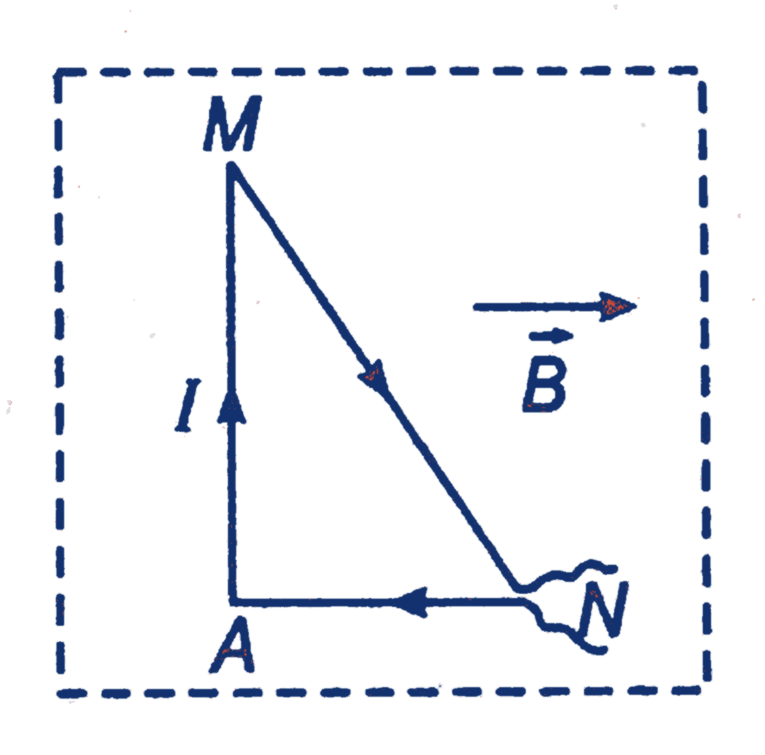
A. $0,8×{10}^{-3} \text{N}$. B. $1,2×{10}^{-3} \text{N}$.
C. $1,5×{10}^{-3} \text{N}$. D. $1,8×{10}^{-3} \text{N}$.
Đáp án: B

1. Phân tích nhanh
Kiến thức trọng tâm | Trong $F=BIlsinθ$, tích $MNsinθ$ chính là độ dài hình chiếu vuông góc với $\vec{B}$, bằng $AM$.

2. Hướng dẫn giải
Vì $\vec{B}∥AN$, khoảng cách vuông góc giữa $M$ và đường $AN$ là $AM=0,08 \text{m}$. Do đó
$$F_{MN}=BI MNsinθ=BI⋅AM.$$
Thay số:
$$F_{MN}=3×{10}^{-3}⋅5⋅0,08=1,2×{10}^{-3} \text{N}.$$
Chọn B.

3. Phân tích các phương án
A | Sai.
B | Đúng.
C | Sai.
D | Sai.

PHẦN II. CÂU TRẮC NGHIỆM ĐÚNG – SAI
Câu 1. Điện trường Trái Đất tại $M$ có $E=120 \text{V/m}$; electron có $e=1,6×{10}^{-19} \text{C}$, $m_{e}=9,1×{10}^{-31} \text{kg}$.
a) $F_{đ}=19,2×{10}^{-18} \text{N}$.
b) $P=89,18×{10}^{-31} \text{N}$.
c) Lực điện nhỏ hơn trọng lực.
d) Điện trường Trái Đất hướng từ dưới lên và electron lơ lửng.
Đáp án: a) Đúng; b) Đúng; c) Sai; d) Sai

Phân tích từng ý
a) Đúng. $F_{đ}=eE=1,6×{10}^{-19}⋅120=1,92×{10}^{-17} \text{N}$.
b) Đúng. $P=m_{e}g=9,1×{10}^{-31}⋅9,8=8,918×{10}^{-30} \text{N}$.
c) Sai. $F_{đ}/P≈2,15×{10}^{12}$, lực điện lớn hơn trọng lực rất nhiều.
d) Sai. Ở gần mặt đất, vectơ điện trường khí quyển thường được quy ước hướng thẳng đứng xuống; hơn nữa electron không tự động lơ lửng vì còn phụ thuộc dấu điện tích, môi trường và các lực khác.
Câu 2. Đun $1,5 \text{kg}$ nước và ấm nhôm $0,6 \text{kg}$ từ ${20}^{∘}\text{C}$; $30\%$ nước hóa hơi; hiệu suất $75\%$.
a) Ấm và nước nhận nhiệt.
b) $Q_{hữuích}≈1,56 \text{kJ}$.
c) $A≈2,083 \text{kJ}$.
d) $P≈991,77 \text{W}$.
Đáp án: a) Đúng; b) Sai; c) Sai; d) Đúng

Phân tích từng ý
a) Đúng. Nước và ấm tăng nhiệt độ; một phần nước còn nhận nhiệt hóa hơi.
b) Sai. Kết quả là $1,562×{10}^{6} \text{J}=1,562 \text{MJ}$, không phải kJ.
c) Sai. Điện năng vào là khoảng $2,083 \text{MJ}$, không phải kJ.
d) Đúng. Chia điện năng cho $35×60 \text{s}$ được xấp xỉ $991,8 \text{W}$.

Tính toán chi tiết
Khối lượng nước hóa hơi: $m_{h}=0,30⋅1,5=0,45 \text{kg}$. Nhiệt lượng hữu ích:
$$Q=\left(m_{n}c_{n}+m_{Al}c_{Al}\right)\left(100-20\right)+m_{h}L.$$
$$Q=\left(1,5⋅4190+0,6⋅880\right)80+0,45⋅2,26×{10}^{6}=1,56204×{10}^{6} \text{J}.$$
Với hiệu suất $η=0,75$:
$$A=\frac{Q}{η}=2,08272×{10}^{6} \text{J}.$$
$$P=\frac{A}{35⋅60}=991,77 \text{W}.$$
Câu 3. Thí nghiệm đun $1 \text{kg}$ nước từ ${10}^{∘}\text{C}$ đến ${100}^{∘}\text{C}$ trong $18$ phút, sau đó làm hóa hơi $0,2 \text{kg}$ trong $23$ phút.
a) $Q_{1}=37800 \text{J}$.
b) $P=350 \text{W}$.
c) $Q_{2}=483000 \text{J}$.
d) $L=2,415 \text{kJ/kg}$.
Đáp án: a) Sai; b) Đúng; c) Đúng; d) Sai

Phân tích từng ý
a) Sai. $Q_{1}=1⋅4200⋅90=378000 \text{J}$.
b) Đúng. $P=378000/\left(18⋅60\right)=350 \text{W}$.
c) Đúng. $Q_{2}=P⋅23⋅60=483000 \text{J}$.
d) Sai. Nhiệt hóa hơi riêng suy ra $L=Q_{2}/0,2=2,415×{10}^{6} \text{J/kg}=2,415 \text{MJ/kg}$, không phải kJ/kg.
Câu 4. Thợ lặn ở độ sâu $25 \text{m}$; coi quá trình nở bọt khí là đẳng nhiệt.
a) Bọt khí nở khi áp suất giảm nhanh.
b) $p_{25m}=2,45×{10}^{5} \text{Pa}$.
c) $p_{mặt}=1,013×{10}^{5} \text{Pa}$.
d) $1,00 {\text{mm}}^{3}$ ở độ sâu thành khoảng $3,4 {\text{mm}}^{3}$ ở mặt nước.
Đáp án: a) Đúng; b) Sai; c) Đúng; d) Đúng

Phân tích từng ý
a) Đúng. Đây là cơ chế vật lí quan trọng của bệnh giảm áp.
b) Sai. Áp suất tuyệt đối là $p_{1}=p_{0}+hogh=3,513×{10}^{5} \text{Pa}$; $2,5×{10}^{5} \text{Pa}$ chỉ gần với áp suất do cột nước gây ra.
c) Đúng. Ở mặt nước, áp suất xấp xỉ áp suất khí quyển.
d) Đúng. Đẳng nhiệt: $p_{1}V_{1}=p_{2}V_{2}$, suy ra $V_{2}≈3,47V_{1}$, gần $3,4 {\text{mm}}^{3}$.

Tính toán chi tiết
$$p_{1}=p_{0}+ρgh=1,013×{10}^{5}+1000⋅10⋅25=3,513×{10}^{5} \text{Pa}.$$
$$p_{2}=p_{0}=1,013×{10}^{5} \text{Pa}.$$
$$V_{2}=\frac{p_{1}}{p_{2}}V_{1}=\frac{3,513}{1,013}⋅1,00≈3,47 {\text{mm}}^{3}.$$

PHẦN III. CÂU TRẮC NGHIỆM TRẢ LỜI NGẮN
Câu 1. Vòng dây tròn điện trở $R_{0}$ và tam giác đều dẫn điện không đáng kể như hình. Tìm $R_{AB,max}/R_{AB,min}$.
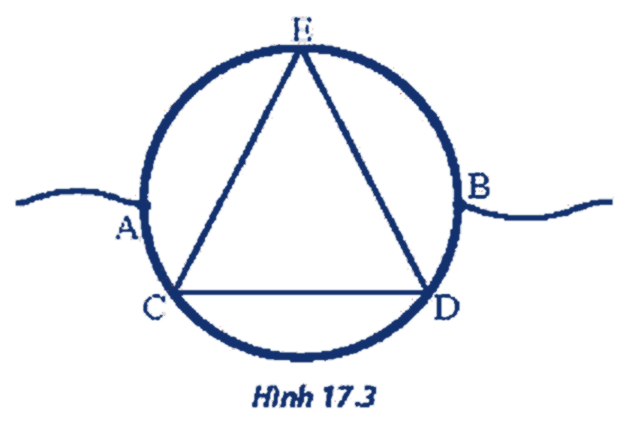
Đáp án: 1,5

Hướng dẫn giải
Ba điểm $C,D,E$ chia vòng thành ba cung có điện trở $R_{0}/3$. Đặt $R_{AC}=x$, $R_{DB}=y$. Khi đó
$$R_{AE}=\frac{R_{0}}{3}-x, R_{EB}=\frac{R_{0}}{3}-y.$$
Do các cạnh tam giác có điện trở không đáng kể, các điểm $C,D,E$ cùng điện thế; từ $A$ đến nút chung có hai nhánh song song và từ nút chung đến $B$ cũng có hai nhánh song song:
$$R_{AB}=\frac{x\left(\frac{R_{0}}{3}-x\right)}{R_{0}/3}+\frac{y\left(\frac{R_{0}}{3}-y\right)}{R_{0}/3}.$$
Hình học trên nửa đường tròn cho
$$x+y=\frac{R_{0}}{2}-\frac{R_{0}}{3}=\frac{R_{0}}{6}.$$
Rút gọn:
$$R_{AB}=\frac{R_{0}}{12}+\frac{6xy}{R_{0}}.$$
Với tổng $x+y$ không đổi, $xy$ lớn nhất khi $x=y=R_{0}/12$, nên
$$R_{max}=\frac{R_{0}}{8}.$$
Giá trị nhỏ nhất khi $x=0$ hoặc $y=0$:
$$R_{min}=\frac{R_{0}}{12}.$$
Vậy
$$\frac{R_{max}}{R_{min}}=\frac{R_{0}/8}{R_{0}/12}=1,5.$$
Câu 2. Tụ $C_{1}=0,6 μ\text{F}$ nạp đến $50 \text{V}$, ghép song song với tụ $C_{2}=0,4 μ\text{F}$ chưa tích điện. Tính năng lượng tia lửa.
Đáp án: 0,3 mJ

Hướng dẫn giải
Năng lượng ban đầu:
$$W_{i}=\frac{1}{2}C_{1}U^{2}=\frac{1}{2}⋅0,6×{10}^{-6}⋅{50}^{2}=7,5×{10}^{-4} \text{J}.$$
Bảo toàn điện tích cho hiệu điện thế chung:
$$U'=\frac{C_{1}U}{C_{1}+C_{2}}=\frac{0,6⋅50}{1,0}=30 \text{V}.$$
Năng lượng sau khi ghép:
$$W_{f}=\frac{1}{2}\left(C_{1}+C_{2}\right)U'^{2}=\frac{1}{2}⋅{10}^{-6}⋅{30}^{2}=4,5×{10}^{-4} \text{J}.$$
Năng lượng mất mát:
$$ΔW=W_{i}-W_{f}=3,0×{10}^{-4} \text{J}=0,3 \text{mJ}.$$
Câu 3. Ba bình chất lỏng có trạng thái đầu và cuối như đề bài. Tìm nhiệt độ cuối của bình 3.
Đáp án: ${40}^{∘}\text{C}$

Hướng dẫn giải
Gọi khối lượng chất lỏng khi bình đầy là $m$, nhiệt dung riêng là $c$. Ban đầu mỗi bình chứa $m/2$, nên tổng nhiệt năng (lấy mốc tùy ý) là
$$E_{i}=\frac{mc}{2}\left(10+40+80\right)=65mc.$$
Sau cùng: bình 1 chứa $m$ ở ${50}^{∘}\text{C}$; bình 2 chứa $m/3$ ở ${25}^{∘}\text{C}$; khối lượng còn lại ở bình 3 là
$$\frac{3m}{2}-m-\frac{m}{3}=\frac{m}{6}.$$
Bảo toàn nhiệt năng:
$$65mc=50mc+\frac{m}{3}c⋅25+\frac{m}{6}c t_{3}.$$
Chia cho $mc$ và giải được
$$t_{3}={40}^{∘}\text{C}.$$
Câu 4. Khí đẳng nhiệt trong xilanh, đặt thêm vật $10 \text{kg}$ lên pít-tông. Tìm thể tích cân bằng.
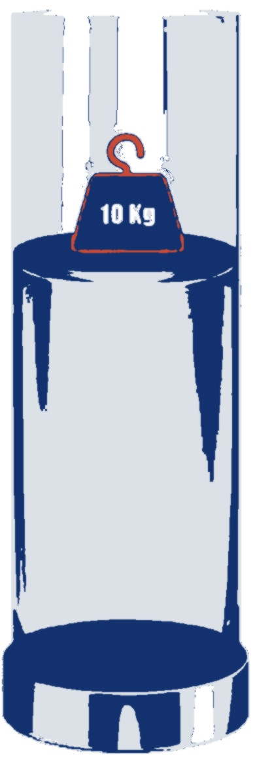
Đáp án: $909 {\text{cm}}^{3}$

Hướng dẫn giải
Ban đầu $p_{1}=p_{0}={10}^{5} \text{Pa}$, $V_{1}=1000 {\text{cm}}^{3}$. Khi cân bằng:
$$p_{2}S=p_{0}S+mg⇒p_{2}=p_{0}+\frac{mg}{S}.$$
Với $S=100 {\text{cm}}^{2}={10}^{-2} {\text{m}}^{2}$:
$$p_{2}={10}^{5}+\frac{10⋅10}{{10}^{-2}}=1,1×{10}^{5} \text{Pa}.$$
Đẳng nhiệt:
$$p_{1}V_{1}=p_{2}V_{2}⇒V_{2}=\frac{{10}^{5}⋅1000}{1,1×{10}^{5}}=909,09 {\text{cm}}^{3}.$$
Làm tròn ba chữ số có nghĩa: $909 {\text{cm}}^{3}$.
Câu 5. Trong mỗi giây có ${10}^{23}$ phân tử $H_{2}$ tốc độ $1000 \text{m/s}$ va chạm đàn hồi vào diện tích $1 {\text{cm}}^{2}$, phương chuyển động hợp với thành góc ${30}^{∘}$. Tìm áp suất.
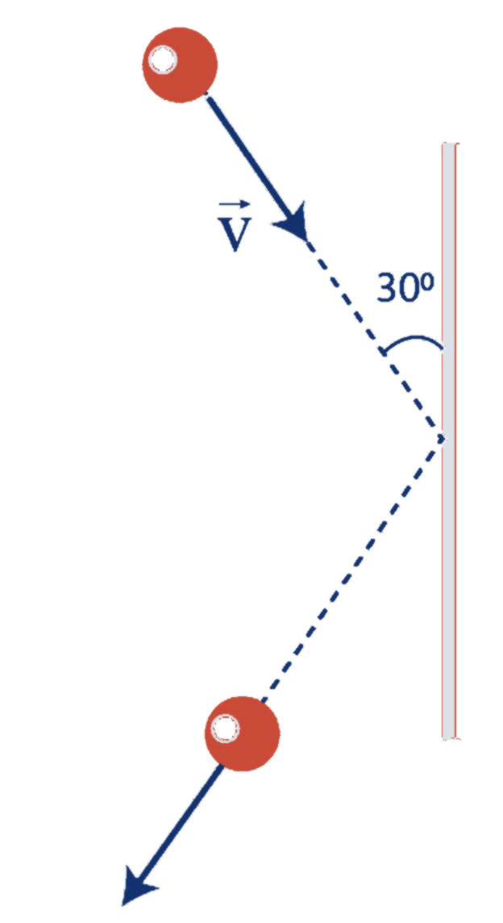
Đáp án: $3,3×{10}^{3} {\text{N/m}}^{2}$

Hướng dẫn giải
Khối lượng một phân tử:
$$m=3,3×{10}^{-24} \text{g}=3,3×{10}^{-27} \text{kg}.$$
Thành phần vận tốc vuông góc với thành là $v_{⊥}=vsin{30}^{∘}=v/2$. Độ biến thiên động lượng của một phân tử khi va chạm đàn hồi:
$$Δp=2mv_{⊥}=mv.$$
Trong $Δt=1 \text{s}$ có $N={10}^{23}$ va chạm, lực trung bình:
$$F=\frac{NΔp}{Δt}=Nmv.$$
Với $S=1 {\text{cm}}^{2}={10}^{-4} {\text{m}}^{2}$:
$$p=\frac{F}{S}=\frac{{10}^{23}⋅3,3×{10}^{-27}⋅{10}^{3}}{{10}^{-4}}=3,3×{10}^{3} \text{Pa}.$$
Câu 6. Thanh kim loại dài $0,10 \text{m}$ trong từ trường $0,1 \text{T}$, mạch có $E=12 \text{V}$, $R=5 Ω$, $r=1 Ω$. Tìm lực từ.
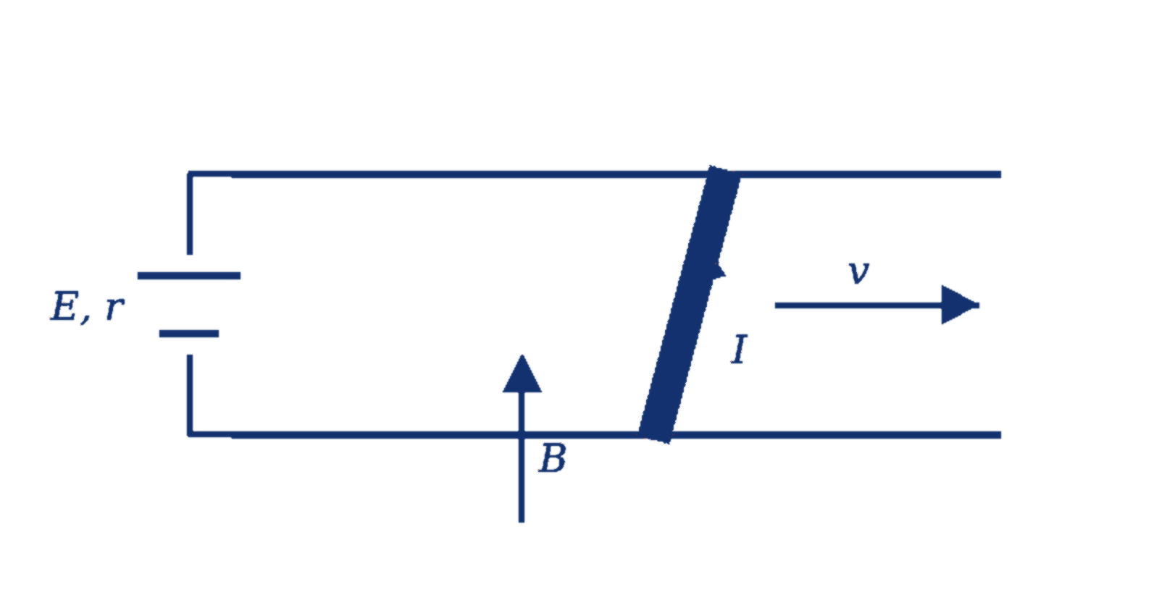
Đáp án: $0,02 \text{N}$

Hướng dẫn giải
Dòng điện qua thanh:
$$I=\frac{E}{R+r}=\frac{12}{5+1}=2 \text{A}.$$
Thanh vuông góc với từ trường nên
$$F=BIl=0,1⋅2⋅0,10=0,02 \text{N}.$$

